T.C.
ATATÜRK ÜNİVERSİTESİ
TOPLUMSAL DUYARLILIK PROJELERİ UYGULAMA VE ARAŞTIRMA MERKEZİ

“YANGIN TESPİT EDEN OTONOM KARA ARACI”
Proje Kodu: 622630864E1C8
SONUÇ RAPORU

Proje Yürütücüsü:
Dr.Öğr.Üyesi Muhammed Fatih ÇORAPSIZ
Mühendislik Fakültesi

Araştırmacılar:
Safiye KARAÇAM
Melis GÖRGÜ
Yudum BİLGİLİ
Haziran , 2022
ERZURUM
İÇİNDEKİLER
Önsöz 2
Özet 3
Materyal ve Yöntem 4
Proje Uygulamasına Ait Görseller……………………………………………………………………………………………….6

Proje Test Aşaması……………………………………………………………………………………………………………………..9

Etkinlik……………………………………………………………………………………………………………………………………11 Sonuçlar 13

ÖNSÖZ
Yangın insanoğlu için geçmişten bugüne süregelen büyük bir problem olmuştur. Yangının boyutu ne olursa olsun kontrol altına alınmadığı zaman istenilmeyen durumlara sebebiyet vermektedir. Yangın sonucunda gerek maddi gerek manevi kayıplar verilmektedir. Özellikle kimyasal maddelerin kullanılması, parlayıcı, ahşap ve tekstil ürünlerinin bulunması sebeplerinden dolayı fabrikalar yangın riski büyük olan yerlerdir. Endüstri ve gelişen teknoloji ile fabrika kullanımı artış göstermektedir. Artış gösteren fabrikalar ile yangın sayıları da gün geçtikçe ne yazık ki artmaktadır. Son yıllarda ülkemizde 400’e yakın fabrika yangını söz konusu olmuştur. Bu yangınlara sebebiyet veren durumların çoğu; elektrik tesisatından çıkan arızalar, malzemelerde meydana gelen fazla ısınmalar, yanıcı maddelerin korunumun doğru şekilde yapılmaması, bakımlarının düzenli bir periyot ile yapılmamasından kaynaklanmaktadır. Bu durumların dışında sabotaj ihtimalide ne yazık ki bulunmaktadır. Çıkan yangınlardan ötürü oluşan iş aksaklıkları maddi olarak çok büyük kayıplara neden olmaktadır. Yangının kontrol altına alınması oldukça zordur. Yangının erken tespit edilmesi ile yangın büyümeden hızlı bir şekilde kontrol altına alınabilir. Özellikle hedef kitle olarak alınan fabrika gibi endüstriyel yerlerde bulunan malzemeler sebebiyetiyle kontrol altına alınması nitekim daha zordur. Bu sebepten ötürü erken tespit çok önemlidir. Erken tespit sayesinde erkenden müdahale edilerek yangının büyümesine engel olunacaktır. Fabrikalarda çıkan yangınlar özellikle geceleri meydana gelir. Nedeni ise geceleri fabrikada kimsenin olmaması sebebiyle çıkan küçük bir kıvılcımın yavaş yavaş büyümesi ve ancak belirli bir büyüklüğe geldiğinde fark edilmesidir. Ve bu da kontrol altına alınmasını fazlasıyla zorlaştırır. Bu projede insandan bağımsız olarak bir kara aracı yapıp yangının erkenden tespit edilmesi hedeflenmektedir. İnsansız kara aracı (İKA) üstünde insan varlığı olmadan yerde hareket edebilen araçlardır. İnsansız kara araçları uzaktan kontrol edilen ve otonom olmak üzere iki ana gruba ayrılır. Otonom kara aracı insan müdahalesi olmadan kendi iradesiyle hareket eden, dış ortamdan veriler toplayan, bu verileri değerlendiren kara araçlarıdır. Son yıllarda artış göstermekte olan teknoloji ile otonom kara araçları büyük ilgi görmeye başlamıştır. İnsandan bağımsız olması kullanım açısından oldukça yararlıdır. Bu proje de otonom bir kara aracı tasarlanmış, araçta kullanılan gerekli yazılım ve donanım ile yangın tespiti yapılması hedeflenmiştir. Fabrikada yangına mahal verecek malzemelerin, makinaların olduğu konumları baz alarak bir haritalandırma yapıp aracın o konumlarda devriye gezinmesi amaçlanmıştır. Gece insan yokken devriye gezerek anlık aldığı veriler ile çıkan küçük bir kıvılcımda fabrikada sorumlu olan kişiye bir sms bilgilendirmesi yapıp yangına erken müdahale edilmesini amaçlanmaktadır. Erken tespit ile olası büyük yangınların önlenmesine katkı sağlanmış olacaktır.

ÖZET
Otonom kara araçları hareket ederken ortama ait veriler toplayan programlanabilir bir sisteme sahip, mekanik ve elektronik kısımlardan oluşan makinelerdir. Bu proje kapsamında çıkan bir yangına erken müdahale ile engel olmak için yangın söndüren otonom kara aracı tasarlanması amaçlanmıştır. Bu projede İKA belirlenen bir alanda hareket etmektedir. Aracın belirlenen alanda hareketinin sağlanabilmesi için Arduino UNO kartı kullanılmış ve motor sürücüler aracılığı ile motorlar sürülmüştür. Görüntü işleme, girdi görüntülerinin değişik tekniklerle alınmasına dayanır ve işlem sonucunda ya yeni bir görüntü ele edilir ya da görüntüden anlamlı bir sonuç çıkarılır. Projemizde yangın tespiti için görüntü işlemeden yardım alınacaktır. Raspberry PI görüntü işlenmesi amacıyla kullanılmıştır. Program herhangi bir dilde yazılabilir ancak OpenCV için basit bağlantılardan dolayı Python dili seçilmişitr. Araç belirli alanda hareket ederken araçta kullanılan Raspberry PI; kamera ve ile elde ettiği anlık verileri kaydeder. Raspberry PI, Kameradan alınan verileri karşılaştırma yaparak farklı bir durum söz konusu olup olmadığını kontrol eder. Farklı bir durum söz konusu ise yangın durumunda görüntüyü alarak gerekli mecralara mail ve sms yoluyla haber verir.

Bu proje Atatürk Üniversitesi Toplumsal Duyarlılık Projeleri tarafından desteklenmiştir.

Anahtar Kelimeler: Robotik, Kodlama, Yangın, İKA.

MATERYAL VE YÖNTEM

Araştırmanın Türü
Bu çalışma bir Toplumsal Duyarlılık Projesi’dir.

Araştırmanın Yapıldığı Yer ve Zaman
Proje ekibi tarafından 01.11.2021-18.06.2022 tarihleri arasında Atatürk Üniversitesi Mühendislik Fakültesinde gerçekleştirilmiştir.

Projenin Uygulanışı
Projenin uygulanması için gerekli materyaller, online olarak internet sitesinden sipariş edilmiştir. Bu kapsamda 1 adet 14.8 V 4S 4200mAh 40C Li - Polymer pil ,1 adet SD kart, 1 adet L298 DC ve Step motor sürücü ve SIM808 GSM-GPS-GPRS geliştirme modülü kargo ile teslim alınmıştır. 1 adet Raspbery Pi , 1 adet Rapberry Pi v2 camera, 1 adet araba kiti,1 adet Arduino UNO Proje Kiti proje ekibi tarafından temin edilmiştir.
RASPBERRY Pİ VE RASPBERRY Pİ KAMERA MODÜLÜ

Bu projede anlık olarak görüntü işlemenin daha hızlı olması adına Raspberry Pi 4 B modeli tercih edilmiştir. Sistemin ana kontrolcüsü olarak kullanılacaktır. Raspberry Pi kamerası otonom görevlerde aracın gözü olarak kullanılacaktır. Aracın yönlendirilmesi ve görevlerin tamamlanması için kullanılacaktır.

ARDUİNO UNO
Aracın kontrol kısmını ise arduino UNO kullanılarak yapılması hedeflenmiştir. Bu sayede Raspberry Pi kartının işlem yükünü azaltıp bir kısmını Arduinoya yaptırmış olacağız. Arduino kart kullanılmasının sebebi ise kullanım kolaylığı ve efektif çalışabilmesidir.

808 GSM SHİELD

Arduino kartı aracılığı ile sms mesajlarını gönderilmesini ve alınmasını sağlayan ekipmandır. Projede sms gönderilme işlemini yapmak amacıyla tercih edilmiştir.

.

PROJE UYGULAMASINA AİT GÖRSELLER

PROJEDE KULLANILAN MALZEMELER

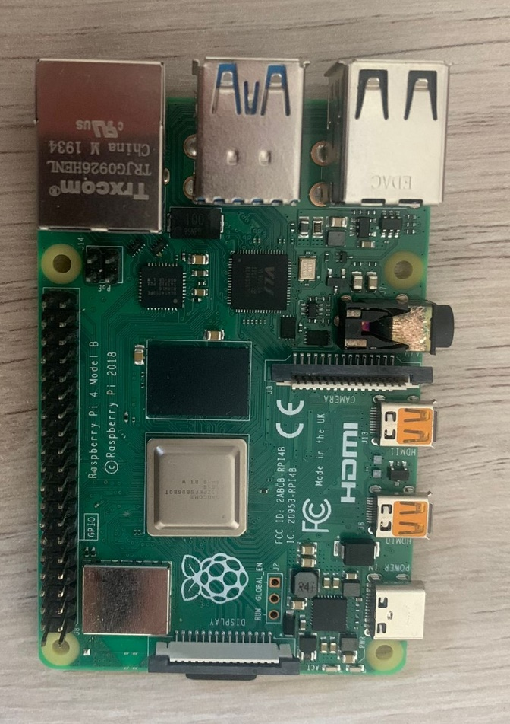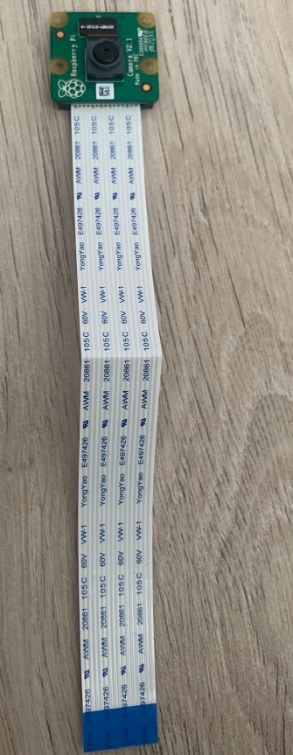

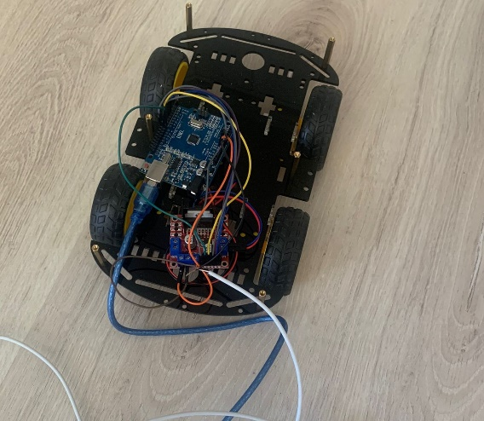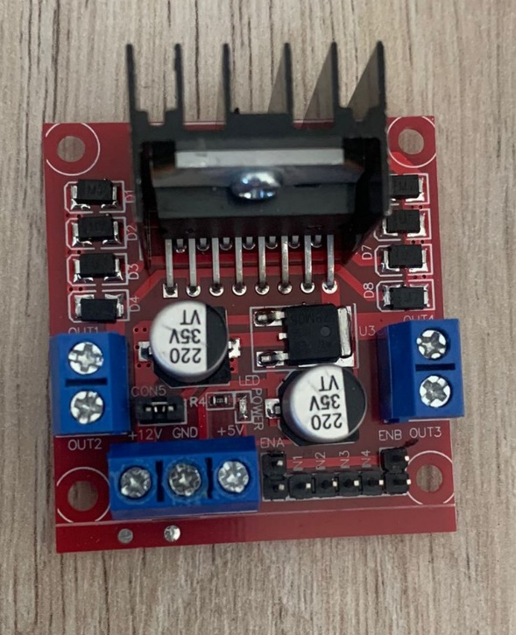

Bu kısımda Raspberry pi de Python yazılım dili ile yazılan kodların başarılı bir şekilde ateşi algılayıp ekrana “ateş tespit edildi “yazısı verildiği görülmektedir. Daha sonra ise gerekli yere mail yoluyla bilgilendirme yapmaktadır.

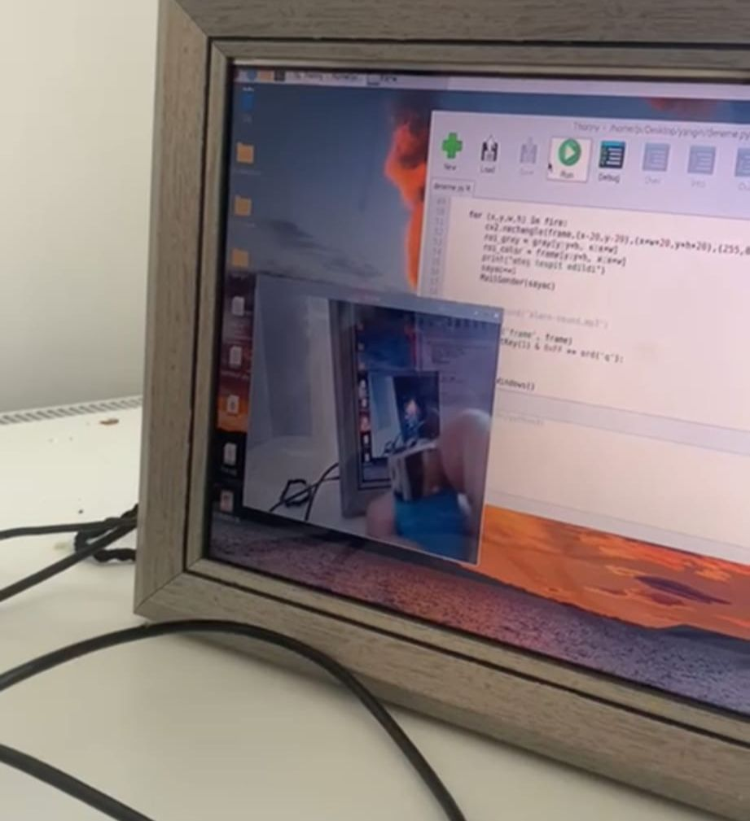

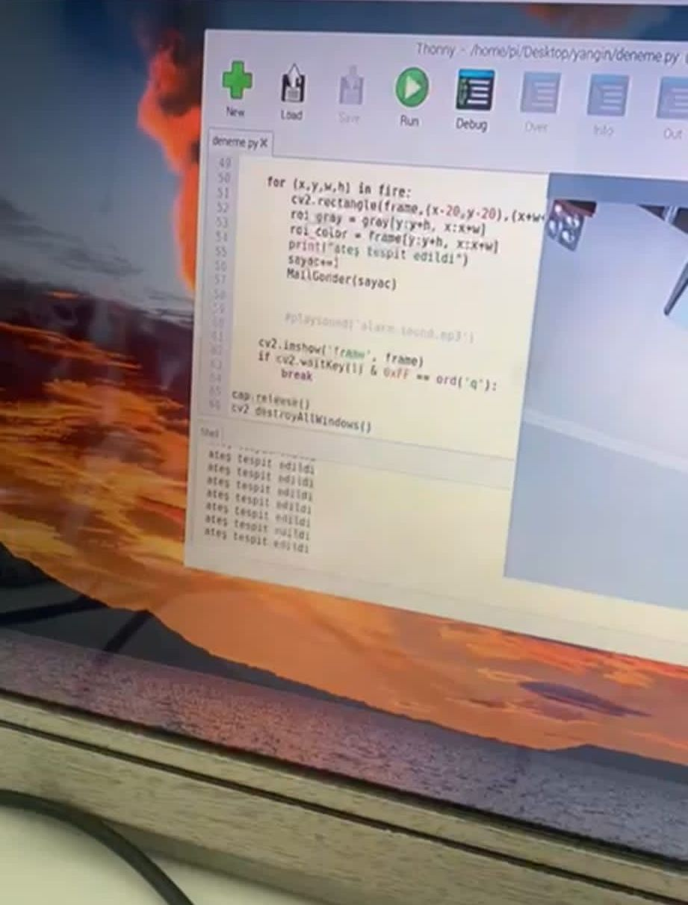

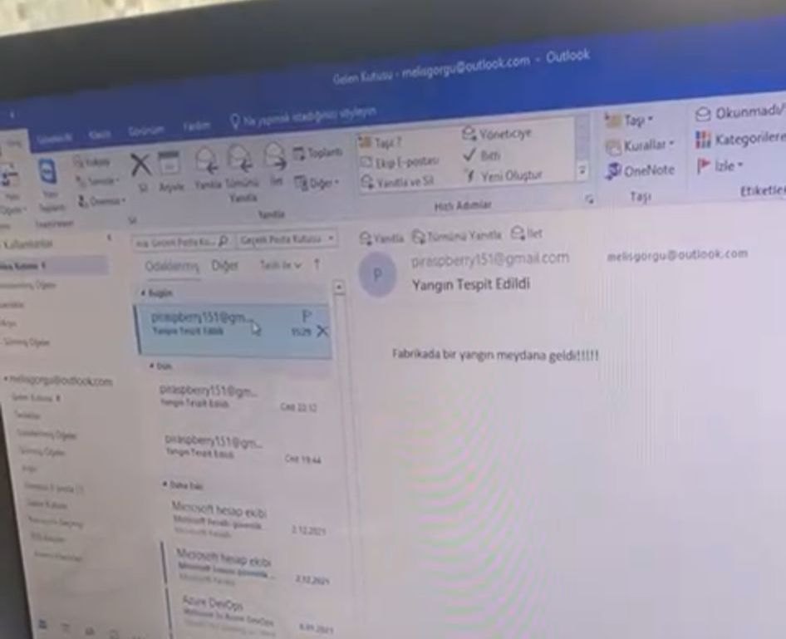

Proje Test Aşaması

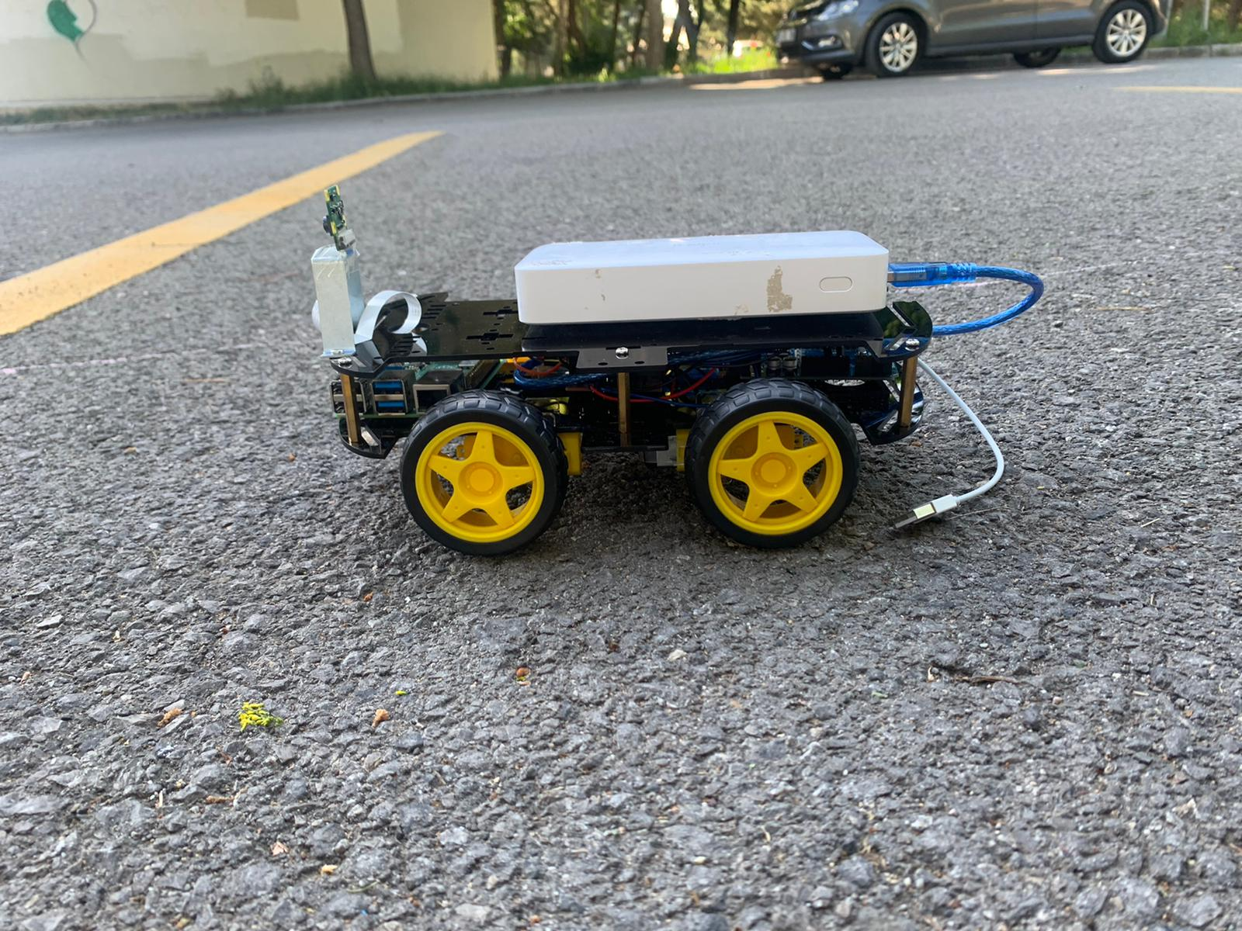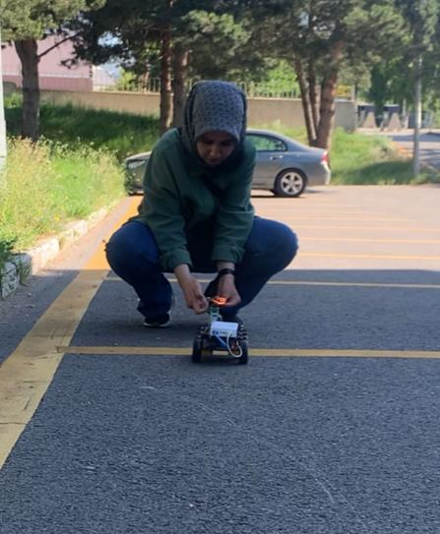

Otonom kara aracımız ateşi tespit etmesi test edilmiştir.

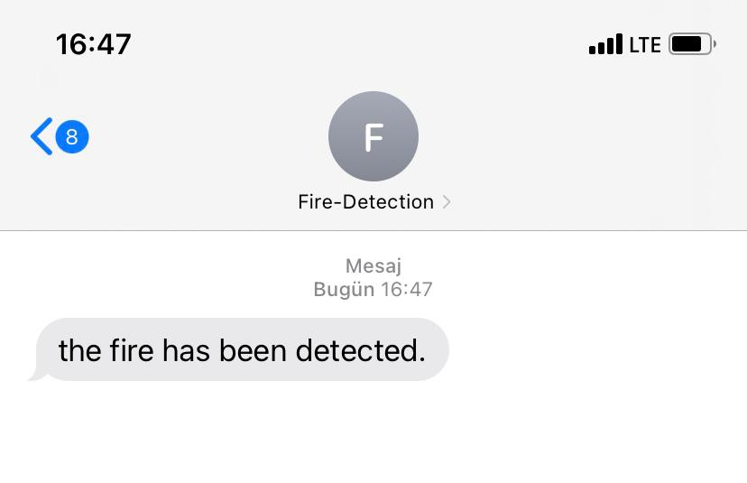

Ateş tespit edilmiş ve sms yoluyla bilgilendirme yapılmıştır.

Etkinlik

Proje etkinlik olarak fakültemize ziyarete gelen lise öğrencilerine yaptığımız otonom kara aracı sunum yapılarak tanıtılmıştır.

20.06.2022 tarihinde etkinlik gerçekleştirilmiş olup sunumda öğrencilere görüntü işleme, veri tabanı ve kullanılan uygulamalar ile aracın tanıtılmıştır.

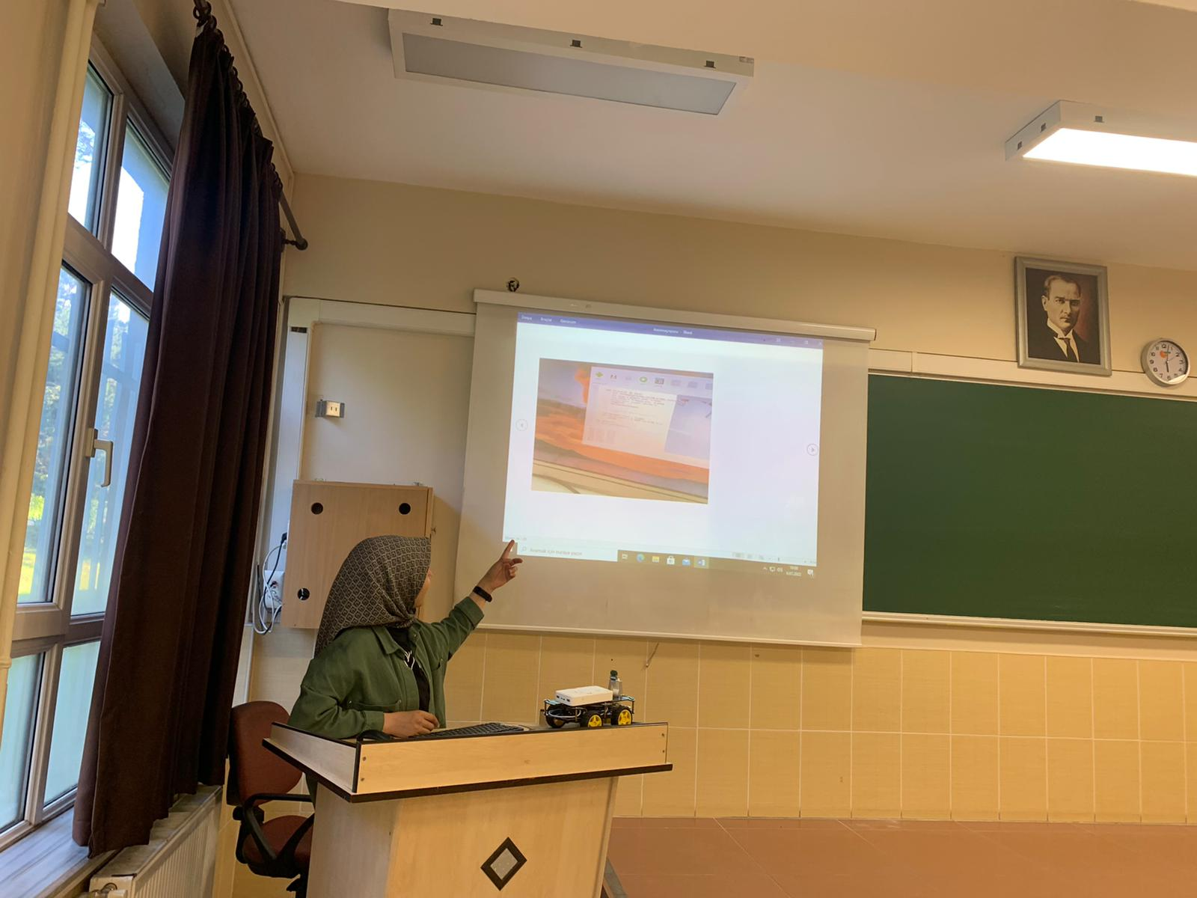

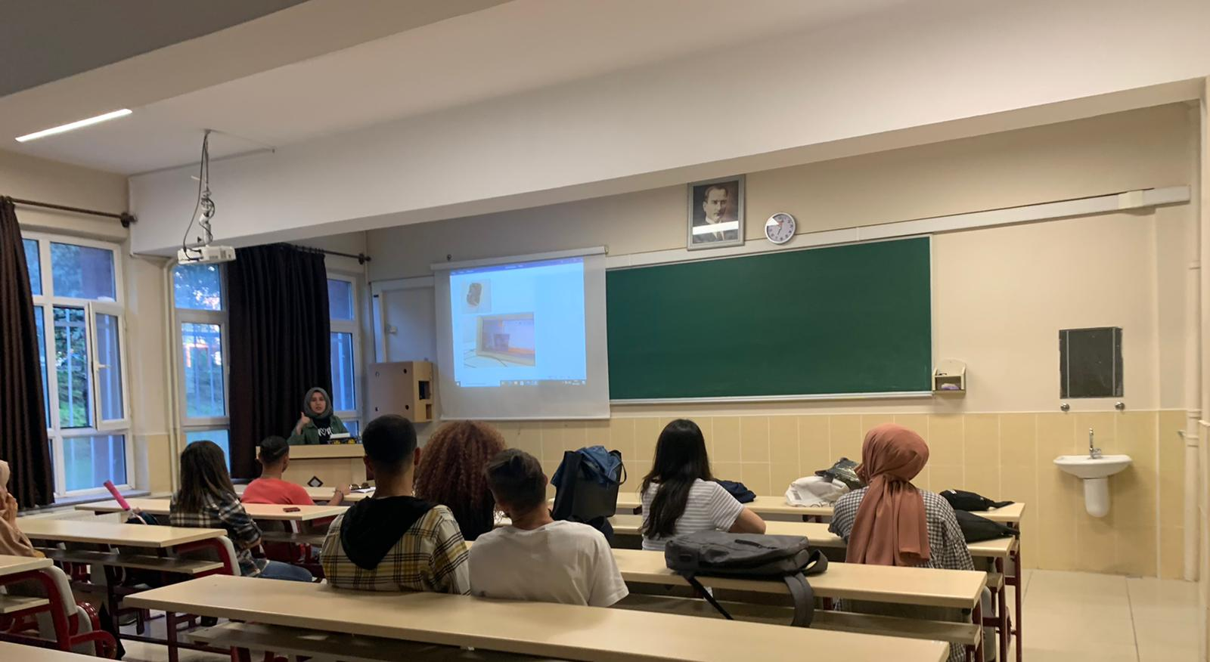

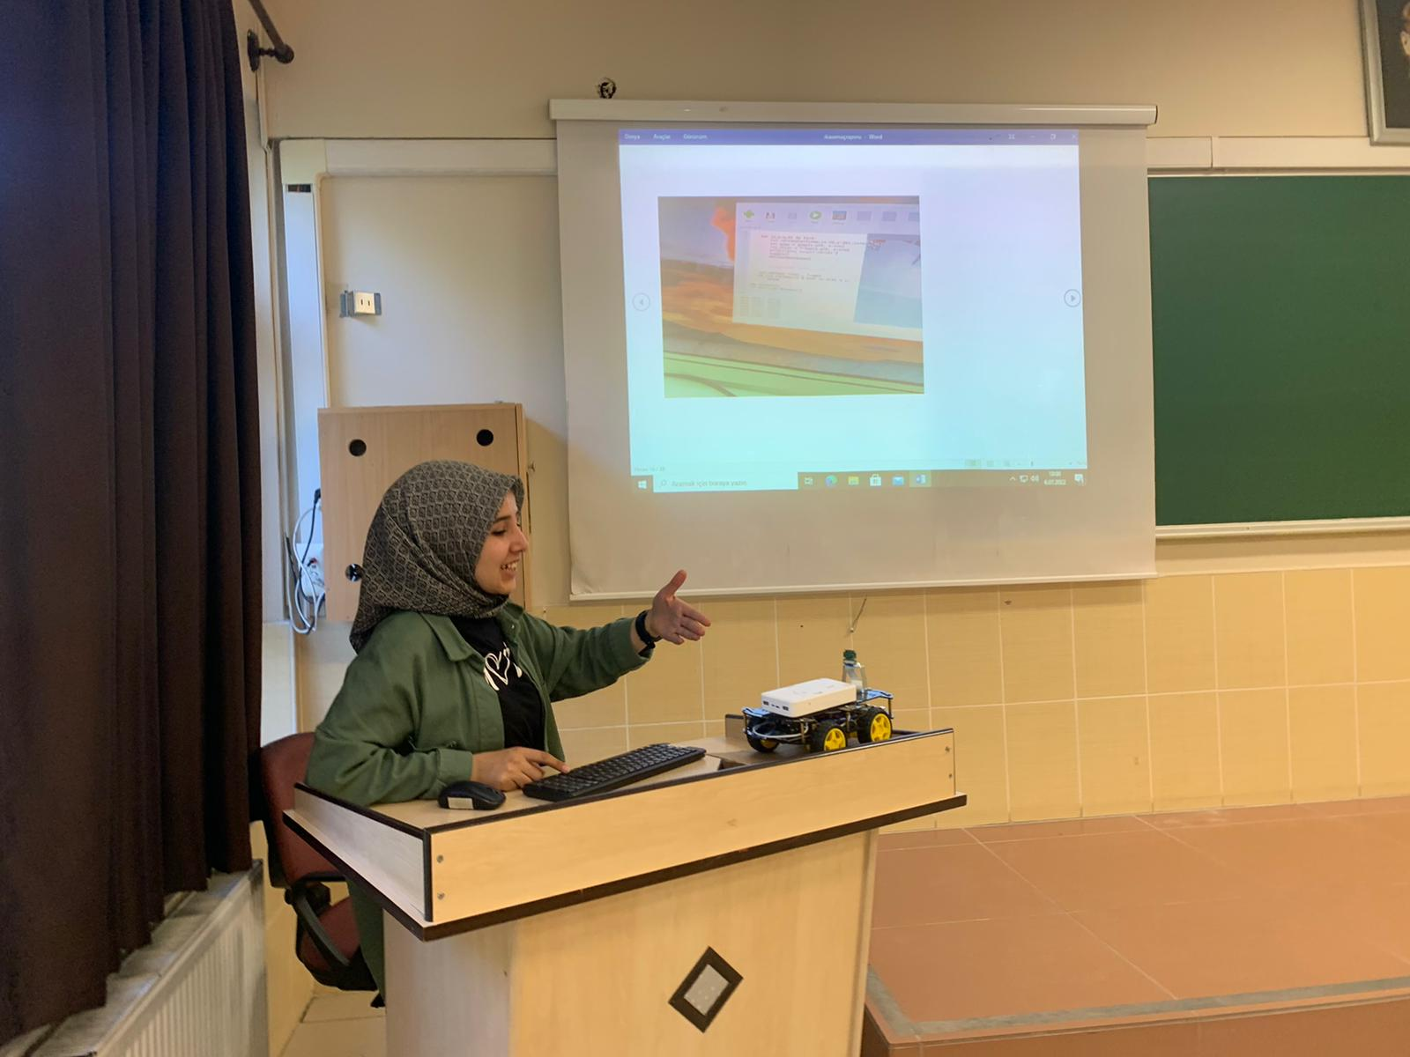

SONUÇLAR
Atatürk Üniversitesi Elektrik Elektronik Mühendisliği son sınıf öğrencileri olarak bu projeyi gerçekleştirmiş olmak hem donanımsal olarak hem de eğiticilik anlamında bizlere birçok katkıda bulunmuştur.
Proje kapsamında tasarlanan İKA ile alev, yangın vb. tespit edilip ilgili birimlere uyarı bilgileri verilmesi sağlanarak olası yangınlara büyümeden erken müdahale olanağı sağlanmış olacaktır.

Projemizi destekleyerek sağladığı imkanlardan dolayı Atatürk Üniversitesi Toplumsal Duyarlılık Projeleri Uygulama ve Araştırma Merkezi’ne teşekkür ederiz.

